吴忠市金积工业园区中核储能电站项目区“9·22”一般机械伤害事故调查报告

吴忠市事故调查组

2023年10月

目 录

一、事故基本情况

**（一）事故发生单位及相关单位概况**

**（二）事故相关单位承发包关系**

**（三）事故发生经过**

**（四）事故现场勘查情况**

**（五）事故伤亡及直接经济损失**

二、事故应急救援及处置情况

**（一）事故救援情况**

**（二）事故处置情况**

**（三）善后处理情况**

三、安全监管情况

四、事故原因分析

**（一）事故原因分析**

**（二）事故性质认定**

五、事故整改建议和防范措施

吴忠市金积工业园区中核储能电站项目区“9·22”一般机械伤害事故调查报告

2023年9月22日9时30分左右，吴忠市金积工业园区中核利通区侯桥100MW/200MWh储能电站项目区发生一起一般机械伤害事故，造成1人死亡，直接经济损失160万元。

事故发生后，市委、市政府领导高度重视并作出批示，要求立即开展事故调查处理，严肃追究事故责任单位和有关责任人员的责任，深刻汲取事故教训，举一反三，提出针对性事故防范措施。根据《中华人民共和国安全生产法》、《生产安全事故报告和调查处理条例》等有关法律法规规定，经市人民政府批准，成立由市人民政府副秘书长马鹏飞、市应急管理局局长郭辉为组长，市应急管理局副局长杨继东、市住房和城乡建设局副局长宋玉珍、金积工业园区管委会副主任彭刚、市纪委监委派驻第一纪检监察组副组长马丽华为副组长，市应急管理局、住建局、公安局、总工会、金积工业园区应急管理和生态环境局工作人员及相关专家为成员的金积工业园区中核储能电站项目区“9·22”一般生产安全事故调查组（以下简称事故调查组）。

事故调查组按照“四不放过”和“科学严谨、依法依规、实事求是、注重实效”的原则，通过勘查事故现场、调查询问当事人、查阅有关资料和分析论证，查明事故发生的经过、原因、人员伤亡情况和直接经济损失，认定事故性质和责任，提出对有关责任人员和责任单位的处理建议，并针对事故提出了防范措施。

调查认定，金积工业园区中核储能电站项目区“9·22”一般机械伤害事故是一起车主马存明检修装载机时，对检修存在的安全风险认识不足，在检修装载机液压系统多路阀油管过程中，造成液压油突然泄露，铲斗瞬间泄压下落，将司机李**砸压在地，致其重伤死亡的过失伤害事故。

一、事故基本情况

**（一）事故发生单位及相关单位概况**

**1.建设单位**

吴忠市利通区中核新能源有限公司，成立于2020年11月17日，位于吴忠市利通区裕民东街，统一社会信用代码91640300MA76JJMA2Y，法定代表人邓南平，注册资本100万元整。经营范围：风电、太阳能发电项目的开发、建设和运营；电力的生产和营销；电力行业信息咨询。

**2.承包单位**

中国核工业华兴建设有限公司，成立于1986年7月29日，位于南京市建邺区云龙山路79号，统一社会信用代码91320000134756540Y，法定代表人周博，注册资本261823.2744万元整。安全生产许可证换证时间2023年8月10日，有效期为2022年11月4日至2025年11月3日，许可证号：（苏）JZ安许证字[2014]010001号。经营范围：建筑、公路、铁路、水利水电、电力、矿山、石油化工、市政公用、机电工程施工总承包及工程总承包；建设项目投资，项目管理，经济信息咨询服务；地基基础、起重设备安装、电子与智能化、消防设施、桥梁、隧道、钢结构、建筑装修装饰、建筑机电安装、古建筑、城市及道路照明、公路路面、公路路基、公路交通、水利水电机电安装、核工程、环保、特种工程、土石方、爆破与拆除工程专业承包；建筑工程设计；市政公用工程设计，室内外装修装饰工程、环境艺术工程施工；室内外装饰材料销售；工业建设项目的设备、电器、仪表及生产装置的安装；蒸汽锅炉及管道安装；金属门窗、水泥混凝土制品、水泥预制构件、商品混凝土的生产、销售；防火门生产、安装和销售；机械设备维修；机械设备租赁；木材加工；建筑材料检测；建筑工程无损检测；建筑工程劳务承包；承包境外核工业、工业、民用建筑工程及境内国际招标工程；对外派遣实施上述境外工程所需的劳务人员；自营和代理各类商品和技术的进出口业务；相关技术服务; 砂石开采、加工、销售；道路货物运输；安防技术、智能技术、互联网技术、智能设备研发、技术咨询、技术服务、技术转让；信息系统集成服务；数据处理与存储服务；物联网技术开发、技术服务；计算机软硬件研发、技术咨询、技术服务、技术转让；应用软件开发；人工智能产品及软件开发、销售。

**3.监理单位**

河南中核五院研究设计有限公司，成立于1993年8月4日，位于郑州市二七区中原东路96号，统一社会信用代码91410103170065819R，法定代表人李志刚，注册资本7899.3121万元整。经营范围：工业与民用建筑工程规划、论证、勘察、设计、监理、承包；非标准设备、压力容器设计、工程造价咨询；计算机软件开发应用转让；承包境外核工业、建筑、轻工工程勘测、咨询、设计、监理及工程所需的设备；从事货物和技术的进出口业务；工业与民用建筑工程的技术咨询、技术开发、技术转让、技术服务；建材及装饰材料的销售；房屋租赁；工程招标代理；地基基础工程专业承包；建设工程质量检测（按资质范围经营）；水利工程质量检测（按资质范围经营）；工程测绘（按资质范围经营)；特种设备无损检测（按资质范围经营）；地质灾害评估、勘查、设计、治理、监理、土地规划。

**4.劳务分包单位**

宁夏保兰兴建筑劳务有限公司，成立于2020年4月28日，位于银川市兴庆区丽景北街新世纪公寓5号楼1106公寓式办公室，统一社会信用代码91640100MA76HMW600，法定代表人郭佳睿，注册资本1000万元整。安全生产许可证取证时间2020年11月9日，有效期为2020年11月9日至2023年11月8日，许可证号：（宁）JZ安许证字[2020]003095号。经营范围：建筑劳务分包；公路管理与养护；各类工程建设活动一般项目；工程管理服务；铁路运输辅助活动；土石方工程施工；园林绿化工程施工；建筑工程机械与设备租赁；房屋拆迁服务；建筑用石加工；普通机械设备安装服务；家具安装和维修服务；建筑材料销售；建筑装饰材料销售；建筑防水卷材产品销售；机械零件、零部件销售；电气设备销售；五金产品销售；计算机软硬件及辅助设备零售；劳动保护用品销售；日用百货销售；日用品销售；五金产品批发；计算机软硬件及辅助设备批发；日用品批发；厨具卫具及日用杂品批发；针纺织品销售；居民日常生活服务；消防器材销售。

**5.事发装载机及所有人**

事故车辆装载机，车辆类型为液压式50装载机，型号为龙工ZL50NC，车辆所有人为马存明，身份证号640300********0411，装载机驾驶人员为李**，身份证号为640302********2716，准驾车型A2。

**（二）事故相关单位承发包关系**

2023年9月21日，吴忠市利通区中核新能源有限公司与中国核工业华兴建设有限公司签订了《中核利通区侯桥100MW/200MWh储能电站项目EPC总承包合同》，项目名称为中核利通区侯桥100MW/200MWh储能电站项目，施工工期为合同签订之日起至2023年12月10日，合同中明确了双方职责及安全管理责任。

2023年9月21日，中国核工业华兴建设有限公司与宁夏保兰兴劳务有限公司签订了《中核利通区侯桥100MW/200MWh储能电站项目土建分包合同》，项目名称为中核利通区侯桥100MW/200MWh储能电站项目，施工工期为合同签订之日起至2023年12月10日，合同中明确了双方职责及安全管理责任。

2023年9月18日，吴忠市利通区中核新能源有限公司与河南中核五院研究设计有限公司签订了《中核利通区侯桥100MW/200MWh储能电站项目工程监理合同》。项目名称为中核利通区侯桥100MW/200MWh储能电站项目，施工工期为合同签订之日起至2024年3月15日，合同中明确了双方职责及安全管理责任。

2023年9月21日，宁夏保兰兴建筑劳务有限公司现场负责人杨学锋联系车主马存明到工地进行土方作业，口头约定了相关事宜，未与车主签订书面租赁合同和安全协议。

**（三）事故发生经过**

9月21日下午4点左右，宁夏保兰兴建筑劳务有限公司现场负责人杨学锋联系车主马存明到工地干活。9月22号早上7点左右，车主马存明和司机李**到达项目现场，在项目东侧进行了土方转运，在装了两三车土后，马存明于7点30分左右离开现场。8点左右，司机李**发现装载机底部漏油，告知了现场技术员袁晶。袁晶要求李**立即停止作业，将装载机开走找修理厂维修。李**将装载机开到项目区外围通道路边后，给车主马存明打电话说装载机底部漏油，让他过来看看。8时40分左右马存明到达现场，看到装载机停在路边，铲斗处于举升状态（底部离地面1.8米左右），询问了李**情况后，开始检查装载机漏油情况，用板手去紧液压油管的螺丝，螺丝滑丝掉落，液压油突出喷出，装载机大臂将马存明打倒在地，李**被压在了铲斗底下。周围的人跑过来，叫了其他装载机将事故装载机铲斗抬起，将李**拖出来抢救，同时打了120急救电话，救护车将李**送往吴忠市人民医院，后经抢救无效死亡。

**（四）事故现场勘查情况**

事故现场勘察时，事故车辆已被拖离现场，被车主马存明售卖。据施工单位和车主现场描述和手机视频拍摄记录，事发现场装载机停在中核利通区侯桥100MW/200MWh储能电站项目开挖基坑施工围栏南侧施工便道项目红线外，现场南侧围墙处和地面有3处液压油喷溅痕迹，事故装载机型号为龙工ZL50NC，头东尾西停放。椐车主马存明描述，检修车辆时车主和司机2人在现场，装载机停在路边，铲斗底部离地面1.8米左右。事发时，车主马存明在铲头左侧大臂下，司机李**处于铲斗下方。

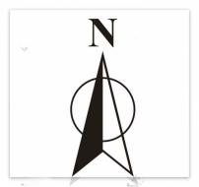**金积工业园区中核储能电站项目区9.22事件现场平面图**

**金积工业园区中核储能电站项目施工现场**

施工道路

涉事装载机停放区域

项目用地红线

侯桥第一储能电站项目用地

侯桥第一储能电站项目用地红线

**事故现场示意图**

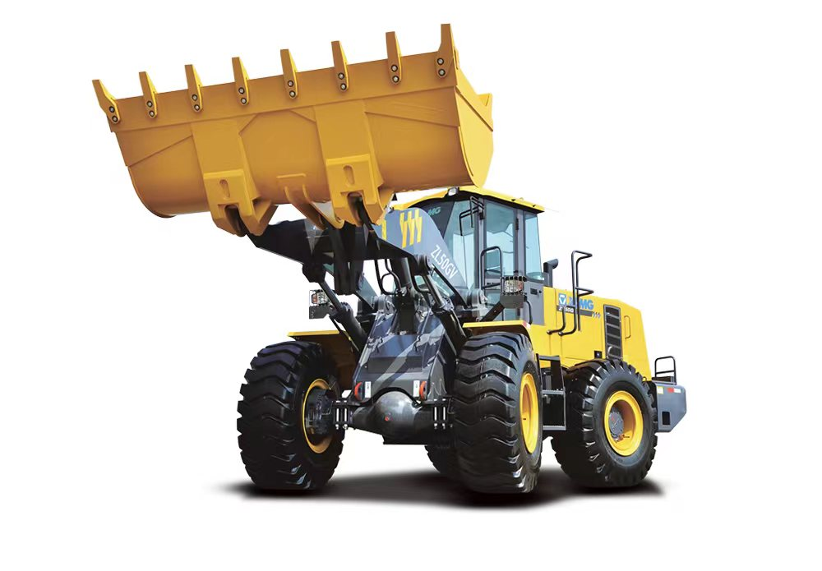

马存明

李**



爆裂的多路阀油管

**事故车辆照片**

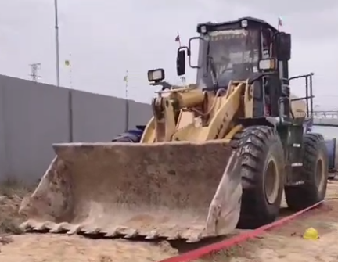

**（五）事故伤亡及直接经济损失**

事故造成装载机司机李**死亡，直接经济损失160万元。

二、事故应急救援及处置情况

**（一）事故救援情况**

2023年9月22日9时30分左右，现场负责人杨学峰将事故情况立即报告中核汇能宁夏新能源有限公司项目部领导龚晓明，接到报告立即启动了公司应急预案，杨学峰随即拨打了120，10时02分左右，李**被送往吴忠市人民医院，经抢救无效死亡。

**（二）事故处置情况**

9月22日上午10时08分左右，金积工业园区管委会接到事故电话后，立即赶赴事故现场，联合吴忠市应急局和利通区应急局开展现场初步勘察，并指派专人立即赶赴吴忠市人民医院，查看事故伤者救治情况，第一时间联系伤者家属，并通知项目单位、施工单位主要负责人到场。在确定伤者不治身亡后及时做好死者家属安抚和善后工作。

**（三）善后处理情况**

金积工业园区管委会成立善后处置小组，负责事故善后协调处理，家属接待和安抚工作。2023年9月22日19：00左右死者李**安葬，事故单位与李**亲属达成补偿协议，家属情绪稳定，未引发不良舆情等不稳定因素。

三、安全监管情况

**（一）利通区侯桥100MW/200MWh储能电站项目部**

2023年9月22日，项目部对宁夏保兰兴劳务有限公司现场管理人员进行了入场教育培训，并进行安全知识考试。

**（二）宁夏保兰兴劳务有限公司**

司机李**发现装载机底部漏油，告知了现场技术员袁晶。袁晶要求李**立即停止作业，将装载机开走找修理厂维修。

**（三）河南中核五院监理设计有限公司**

2023年9月，编制了《安全监理实施细则》，召开监理会议，要求加强特种作业人员安全教育，对进场施工机械车辆等强化安全规范管理。2022年9月22日，监理工程师张慧广、专业监理师王鹏辉对施工现场进行了巡检。

**（四）现场监管情况**

装载机车主马存明及司机李**在检查试车过程中车辆的液压油管漏油，司机李惠斌将涉事装载机停靠在项目红线外，车主马存明及司机李**随即下车查看车辆情况。听到呼救后，项目部组织人员进行施救并拨打120。

四、事故原因分析

**（一）事故原因分析**

金积工业园区中核储能电站项目区“9·22”一般机械伤害事故是一起车主马存明检修装载机时，对检修存在的安全风险认识不足，在检修装载机液压系统多路阀油管过程中，造成液压油突然泄露，铲斗瞬间泄压下落，将司机李**砸压在地，致其重伤死亡。

**（二）事故性质认定**

1.《中华人民共和国安全生产法》第一章第二条规定：“在中华人民共和国领域内从事生产经营活动的单位（以下统称生产经营单位）的安全生产，适用本法”。《[生产安全事故报告和调查处理条例](https://baike.so.com/doc/5414880-5653022.html" \t "https://baike.so.com/doc/_blank)》第一章第二条规定：“生产经营活动中发生的造成人身伤亡或者[直接经济损失](https://baike.so.com/doc/6306678-6520261.html" \t "https://baike.so.com/doc/_blank)的生产安全事故的报告和调查处理，适用本条例”。“9.22”事故发生时，事故装载机按照施工方指挥人员要求驶出了施工现场，停在了项目用地红线外，车主和司机检修车辆属于个人行为，是非生产经营单位活动，不适用于安全生产法，故不应列入生产安全事故统计范围。

2.调查认定，该事故是一起非生产安全责任事故。

五、事故整改建议和防范措施

吴忠市利通区中核新能源有限公司要严格开展班前教育和技术交底工作，加强对装载机和人员的安全管理，督促其定期对车辆和设备进行检验检测，保证正常行驶和操作性能，维修保养记录以书面形式存档；施工单位要深刻汲取事故教训，开展全员事故警示教育工作，按照《中华人民共和国安全生产法》等法律法规要求，加强施工现场的安全管理，严格按照施工方案和程序落实各项安全防护措施，按规定进行安全教育培训和安全技术交底工作，提高施工人员的安全意识，坚决制止和纠正作业人员的“三违”行为，及时消除各种安全隐患，有效防范事故发生；劳务分包单位要主动接受施工单位统一管理，规范装载机等工程机械租赁使用行为，与租赁方或个人签订租赁合同，加强对租赁单位和人员的管理；监理单位要严格按照有关法律法规、工程强制性标准和《监理合同》、《监理实施细则》等规定实施监理，依法严格履行监理职责，认真督促施工单位落实各项安全管理制度，发现存在安全隐患应当要求施工单位及时整改，切实履行安全生产监理责任；金积工业园区、发改、住建等监管属地和部门要按照属地监管责任和“三管三必须”要求，结合我市项目工程建设实际，加强对装载机、汽车起重机、塔吊等建筑施工机械的安全监管，督促施工单位及所有人对设备性能、操作人员等状况进行检查，确保安全隐患无疏漏，进一步提升工程建设领域本质安全水平。